Hardie® VL Plank Fenstersturz- und Starterprofil vertikale Installation

James Hardie Europe

Eigenschaften

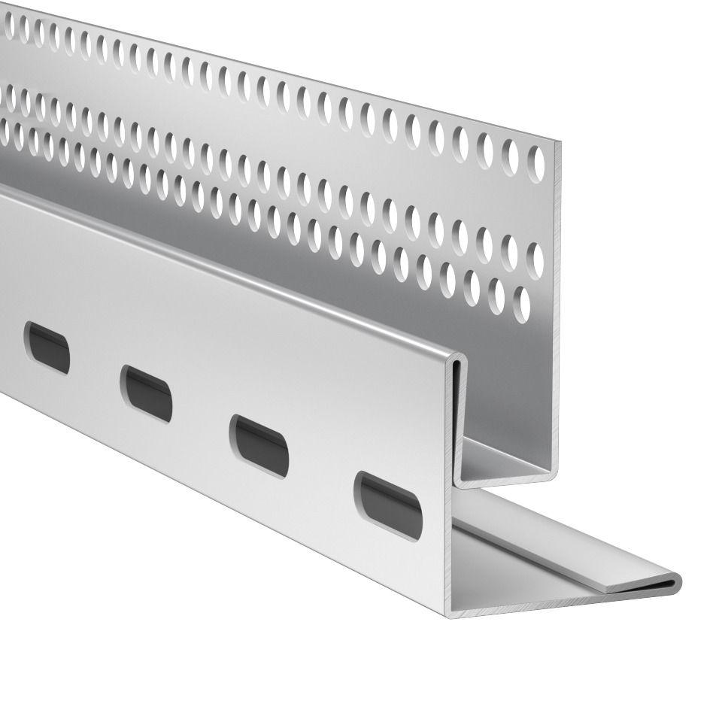

Farbton

anthrazit, beige, braun, dunkelgrau, grau, schwarz, silber, weiß

Feucht- / Nassraum

geeignet für Nassraum

Form

Winkelform

Oberfläche

pulverbeschichtet

Profilart

Anschlussprofil, Außeneckprofil, Putzprofil, Sturzprofil

Werkstoff

Aluminium

Länge (mm)

3.000,00

Bauart

Eckelement

Brandverhalten

A2-s1, d0

Farbtonbezeichnung Hersteller

Schneeweiß, Nebelgrau, Cashmere, Anthrazitgrau, Schwarz, Schiefergrau, Khakibraun, Kastanienbraun